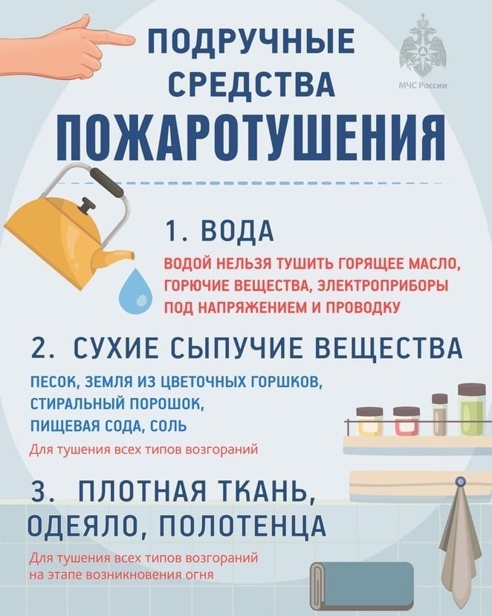 Первичные средства пожаротушения — это устройства, инструменты и материалы, предназначенные для локализации и ликвидации пожара на начальной стадии его возникновения. Эти средства всегда должны быть наготове.
Надежными первичными средствами тушения пожаров до прибытия подразделений пожарной охраны являются огнетушители. Огнетушители по виду огнетушащего вещества подразделяются на: пенные, воздушно-пенные, углекислотные, порошковые.
Однако, в бытовых условиях (дома, гараже, на даче и т.д.) не всегда можно воспользоваться огнетушителем по причине его отсутствия, или разрядки.
Тогда на помощь придут обычные подручные средства, которые имеются у каждого человека.
Вода — наиболее распространенное средство для тушения огня. Огнетушащие свойства ее заключаются в способности охладить горящий предмет, снизить температуру пламени. Будучи поданной на очаг горения сверху, неиспарившаяся часть воды смачивает и охлаждает поверхность горящего предмета и, стекая вниз, затрудняет загорание его остальных, не охваченных огнем, частей. Вода электропроводна, поэтому ее нельзя использовать для тушения сетей и установок, находящихся под напряжением.
Обнаружив загорание электрической сети, необходимо в первую очередь обесточить электропроводку в квартире, а затем выключить общий рубильник (автомат) на щите ввода.
Запрещается тушить водой горящий бензин, керосин, масла и другие легковоспламеняющиеся и горючие жидкости в условиях жилого дома, гаража или сарая. Эти жидкости, будучи легче воды, всплывают на ее поверхность и продолжают гореть, увеличивая площадь горения при растекании воды. Поэтому для их тушения следует применять песок, землю, соду, а также использовать плотные ткани, шерстяные одеяла, пальто, смоченные водой. Используя песок или землю для тушения, нужно принести их в ведре или на лопате к месту горения. Насыпая песок главным образом по внешней кромке горящей зоны, старайтесь окружать песком место горения, препятствуя дальнейшему растеканию жидкости.
Будьте внимательны! Защитите себя и близких от пожаров!

